

**UNIVERSIDAD PRIVADA DE TACNA**

**FACULTAD DE INGENIERÍA**

**Escuela Profesional de Ingeniería de Sistemas**

**Desarrollo de un Sistema de Conversión y Organización de Documentos Técnicos en Markdown con Estructuración Automática y Control de Versiones para los estudiantes en la facultad de Ingeniería de Sistemas**

Curso: *Patrones de Software*

Docente: Ing. Patrick Jose Cuadros Quiroga

Integrantes:

|  |  |
| --- | --- |
| ***Chambi Cori, Jerson Roni*** | ***(2021072619)*** |
| ***Flores Quispe, Jaime Elias*** | ***(2021070309)*** |
| ***Leyva Sardon, Elvis Ronald*** | ***(2021072614)*** |
| ***Chite Quispe, Brian Danilo*** | ***(2021070015)*** |

**Tacna – Perú**

***2025***

|  |  |  |  |  |  |
| --- | --- | --- | --- | --- | --- |
| CONTROL DE VERSIONES | | | | | |
| Versión | Hecha por | Revisada por | Aprobada por | Fecha | Motivo |
| 1.0 | MPV | ELV | ARV | 10/10/2020 | Versión Original |

Sistema de Conversión y Organización de Documentos Técnicos en Markdown con Estructuración Automática y Control de Versiones para los estudiantes en la facultad de Ingeniería de Sistemas

Documento de Arquitectura de Software

Versión *{1.0}*

|  |  |  |  |  |  |
| --- | --- | --- | --- | --- | --- |
| CONTROL DE VERSIONES | | | | | |
| Versión | Hecha por | Revisada por | Aprobada por | Fecha | Motivo |
| 1.0 | MPV | ELV | ARV | 10/10/2020 | Versión Original |

INDICE GENERAL

**Contenido**

***1.*** ***INTRODUCCIÓN 5***

**1.1.** **Propósito (Diagrama 4+1) 5**

**1.2.** **Alcance 5**

**1.3.** **Definición, siglas y abreviaturas 5**

**1.4.** **Organización del documento 5**

***2.*** ***OBJETIVOS Y RESTRICCIONES ARQUITECTONICAS 5***

2.1.1. Requerimientos Funcionales 5

2.1.2. Requerimientos No Funcionales – Atributos de Calidad 5

***3.*** ***REPRESENTACIÓN DE LA ARQUITECTURA DEL SISTEMA 6***

**3.1.** **Vista de Caso de uso 6**

3.1.1. Diagramas de Casos de uso 6

**3.2.** **Vista Lógica 6**

3.2.1. Diagrama de Subsistemas (paquetes) 7

3.2.2. Diagrama de Secuencia (vista de diseño) 7

3.2.3. Diagrama de Colaboración (vista de diseño) 7

3.2.4. Diagrama de Objetos 7

3.2.5. Diagrama de Clases 7

3.2.6. Diagrama de Base de datos (relacional o no relacional) 7

**3.3.** **Vista de Implementación (vista de desarrollo) 7**

3.3.1. Diagrama de arquitectura software (paquetes) 7

3.3.2. Diagrama de arquitectura del sistema (Diagrama de componentes) 7

**3.4.** **Vista de procesos 7**

3.4.1. Diagrama de Procesos del sistema (diagrama de actividad) 8

**3.5.** **Vista de Despliegue (vista física) 8**

3.5.1. Diagrama de despliegue 8

***4.*** ***ATRIBUTOS DE CALIDAD DEL SOFTWARE 8***

**Escenario de Funcionalidad 8**

**Escenario de Usabilidad 8**

**Escenario de confiabilidad 9**

**Escenario de rendimiento 9**

**Escenario de mantenibilidad 9**

**Otros Escenarios 9**

1. INTRODUCCIÓN
   1. Propósito (Diagrama 4+1)

El propósito de este Informe SAD es proporcionar una evaluación integral de la arquitectura del sistema propuesto para la gestión de pedidos en la Imprenta América. Este informe tiene como objetivo:

1. **Documentar la arquitectura del sistema**: Describir la representación arquitectónica del sistema, incluyendo sus componentes lógicos y físicos, y las interacciones necesarias para optimizar el proceso de gestión de pedidos.
2. **Identificar y analizar requerimientos**: Detallar los requerimientos funcionales y no funcionales que aseguren que el sistema satisfaga las necesidades de los usuarios, garantizando una experiencia fluida y eficiente.
3. **Evaluar escenarios de calidad**: Analizar aspectos críticos como la seguridad, usabilidad, adaptabilidad y disponibilidad del sistema, con el fin de abordar adecuadamente las expectativas de los clientes y del personal de la imprenta.
4. **Facilitar la toma de decisiones**: Proporcionar a los interesados información relevante para evaluar el desempeño del sistema y tomar decisiones informadas sobre su implementación y evolución futura.

Este informe servirá como una guía para el desarrollo y la gestión del sistema, asegurando su alineación con los objetivos estratégicos de la Imprenta América y contribuyendo a mejorar la satisfacción del cliente y la eficiencia operativa.

* 1. Alcance

El informe se centrará en proporcionar una visión integral y detallada del **sistema de Conversión de Documentos a Formato Markdown**, abordando los siguientes aspectos clave:

**Descripción General del Proyecto**

Introducción al sistema de conversión de documentos, cuyo propósito es facilitar a los usuarios la transformación de archivos en formatos comunes (DOCX, PDF, etc.) al formato Markdown. El sistema busca optimizar la gestión de contenidos digitales, agilizando tareas técnicas como la documentación, redacción técnica y edición colaborativa.

**Visión y Misión del Proyecto**

**Visión:** Ser una plataforma líder en la conversión automática de documentos a formato Markdown, priorizando la simplicidad, eficiencia y calidad del resultado.

**Misión:** Proporcionar a estudiantes, profesionales y equipos de trabajo una herramienta confiable para gestionar y convertir documentos de forma rápida, segura y accesible desde cualquier dispositivo.

**Análisis del Contexto y Problemas a Resolver**

Actualmente, la conversión de documentos a Markdown se realiza manualmente o utilizando múltiples herramientas con interfaces complejas o poco intuitivas. Los usuarios enfrentan problemas como pérdida de formato, falta de control de versiones y escasa accesibilidad desde dispositivos móviles o navegadores. Este sistema busca simplificar y automatizar ese proceso, mejorando la experiencia del usuario final.

**Objetivos del Negocio y Diseño del Sistema**

**Objetivos del negocio:**

* Automatizar la conversión de documentos a Markdown.
* Mejorar la accesibilidad a documentos convertidos.
* Brindar una plataforma segura y moderna con control de versiones.

**Objetivos de diseño:**

* Desarrollar una interfaz amigable y clara.
* Implementar validaciones de formato de archivo.
* Garantizar la integridad y confidencialidad de los documentos y usuarios.

#### **Especificación de Requerimientos de Software**

El informe incluirá un desglose detallado de los **requerimientos funcionales** del sistema, entre ellos:

* Registro e inicio de sesión **de usuarios (RF01, RF02).**
* Subida, validación y conversión de documentos **a Markdown (RF03, RF04, RF08).**
* Descarga de archivos .md y gestión de versiones **(RF05, RF07).**
* Visualización organizada de documentos personales **(RF06).**

También se abordarán los **requerimientos no funcionales** como seguridad, rendimiento, confiabilidad y mantenibilidad.

**Viabilidad del Sistema**

Se evaluará la viabilidad técnica mediante el uso de tecnologías accesibles y eficientes (como Pandoc, Node.js, frameworks web) y la viabilidad económica con base en los recursos mínimos necesarios para su implementación inicial. El enfoque modular facilita el escalado y mantenimiento futuro.

**Levantamiento de Información y Conclusión**

Se resumirá la información recolectada sobre las necesidades del usuario, así como los principales desafíos enfrentados en la conversión de documentos. Finalmente, se plantearán conclusiones y recomendaciones para versiones futuras del sistema, incluyendo nuevas extensiones como exportación a otros formatos o integración con editores en línea.

* 1. Definición, siglas y abreviaturas
  2. Organización del documento

# **OBJETIVOS Y RESTRICCIONES ARQUITECTONICAS**

[Establezca las prioridades de los requerimientos y las restricciones del proyecto)

* 1. Priorización de requerimientos

### Requerimientos Funcionales

### 

|  |  |  |  |
| --- | --- | --- | --- |
| **ID** | **Requerimiento** | **Descripción** | **Prioridad** |
| RF01 | Registrar usuario | Crear una nueva cuenta con nombre de usuario, email y contraseña segura. | Alta |
| RF02 | Iniciar sesión | Autenticarse con credenciales para acceder al sistema. | Alta |
| RF03 | Subir documento | Cargar archivos (PDF, DOCX, etc.) asignándoles un título descriptivo. | Alta |
| RF04 | Convertir a Markdown | Transformar automáticamente documentos subidos a formato Markdown. | Alta |
| RF05 | Descargar documento | Obtener una copia del documento en formato Markdown. | Alta |
| RF06 | Listar documentos | Visualizar todos los documentos pertenecientes al usuario. | Media |
| RF07 | Gestionar versiones | Mantener un historial de cambios por cada documento. | Media |
| RF08 | Validar formato de archivo | Asegurar que solo se acepten tipos de archivo permitidos (PDF, DOCX, etc.). | Alta |
| RF09 | Previsualizar archivo generado | Cargar la previsualización del archivo markdown generado antes de la descarga | Media |
| RF10 | Mejorar archivo generado | Mejorar el estilo, ortografía, orden y consistencia del archivo markdown a través de inteligencia artificial (deepseek). | Alta |

### Requerimientos No Funcionales – Atributos de Calidad

|  |  |  |  |
| --- | --- | --- | --- |
| **ID** | **Requerimiento** | **Descripción** | **Prioridad** |
| RF01 | Seguridad | El sistema debe implementar encriptación SSL/TLS, almacenar contraseñas con hash seguro y protección contra inyecciones SQL y XSS. | Alta |
| RF02 | Rendimiento | La conversión de documentos debe completarse en menos de 60 segundos para archivos de hasta 10MB. | Alta |
| RF03 | Escalabilidad | La plataforma debe evitar la degradación del servicio. | Alta |
| RF04 | Disponibilidad | El sistema debe garantizar un tiempo de actividad. | Alta |
| RF05 | Usabilidad | La interfaz debe ser intuitiva y permitir completar tareas principales con el menor esfuerzo posible. | Alta |

# **REPRESENTACIÓN DE LA ARQUITECTURA DEL SISTEMA**

* 1. Vista Lógica

### 

### Diagrama de Secuencia (vista de diseño)

Diagrama de secuencias: [RF01-Registrar usuario]

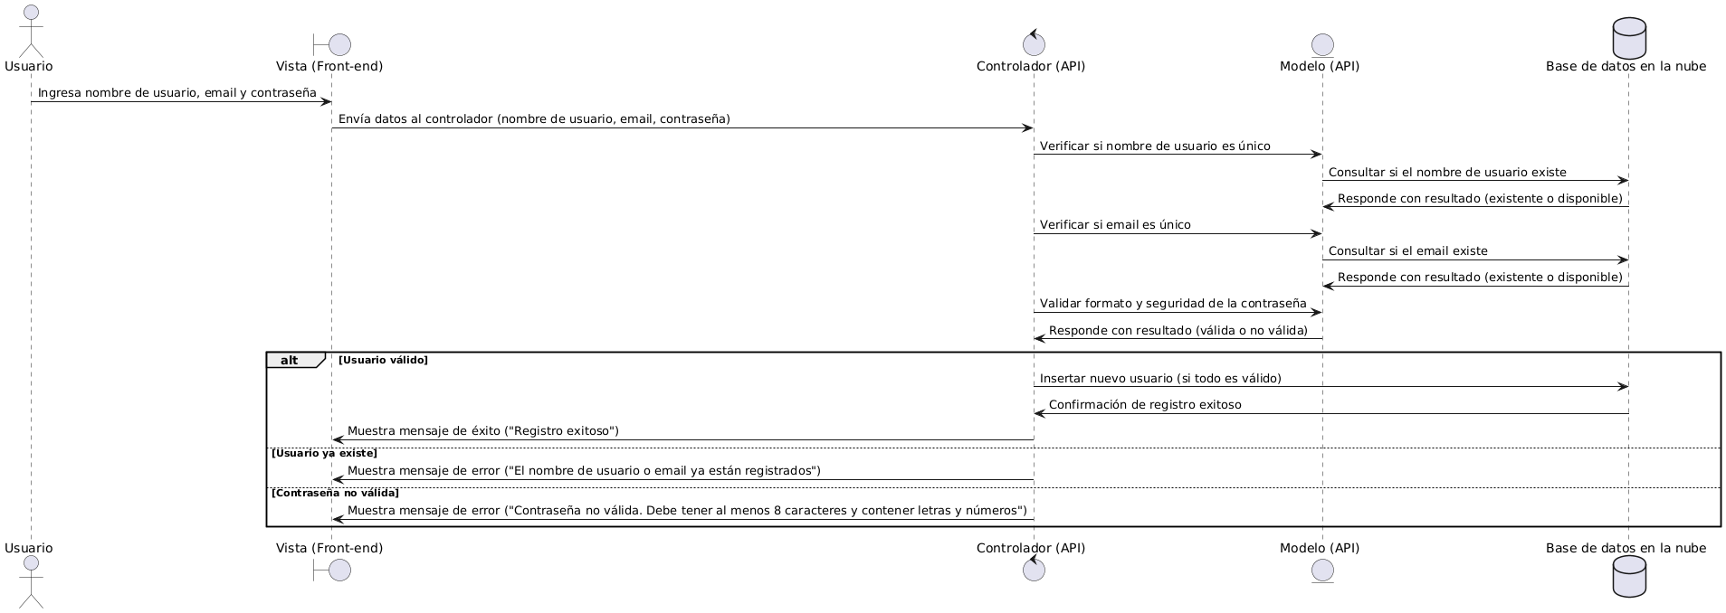

RF02-Iniciar sesión

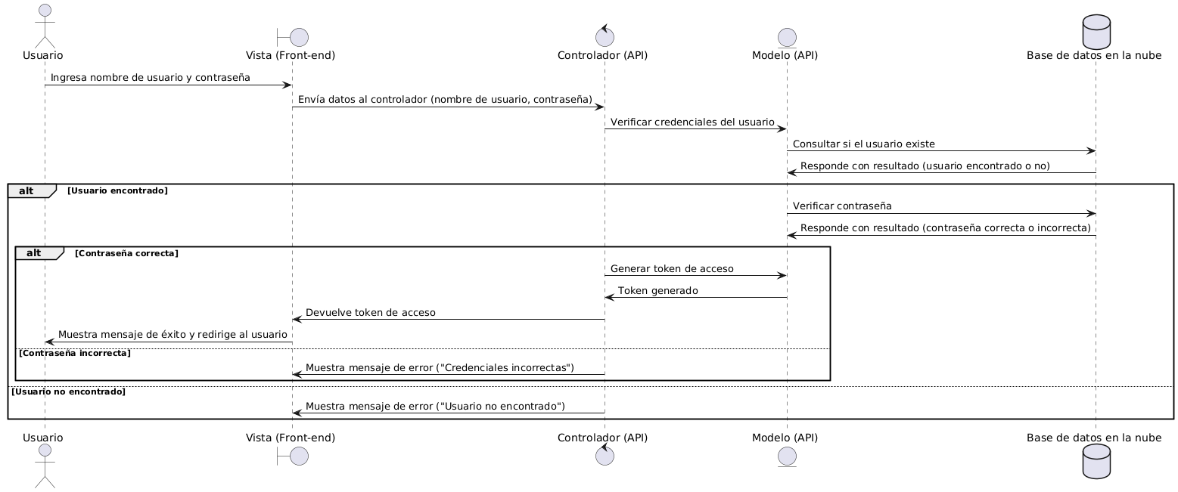

RF03-Subir documento

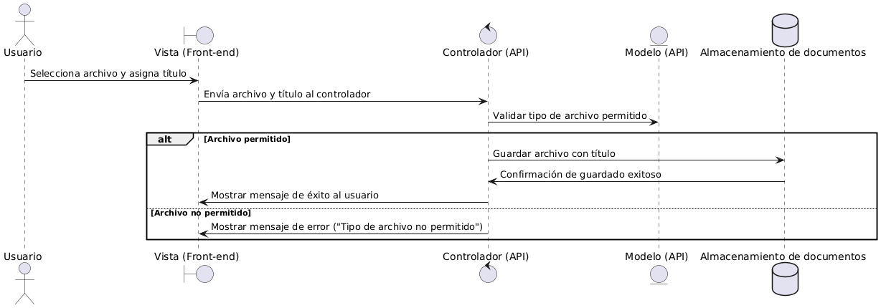

RF04-Convertir a Markdown

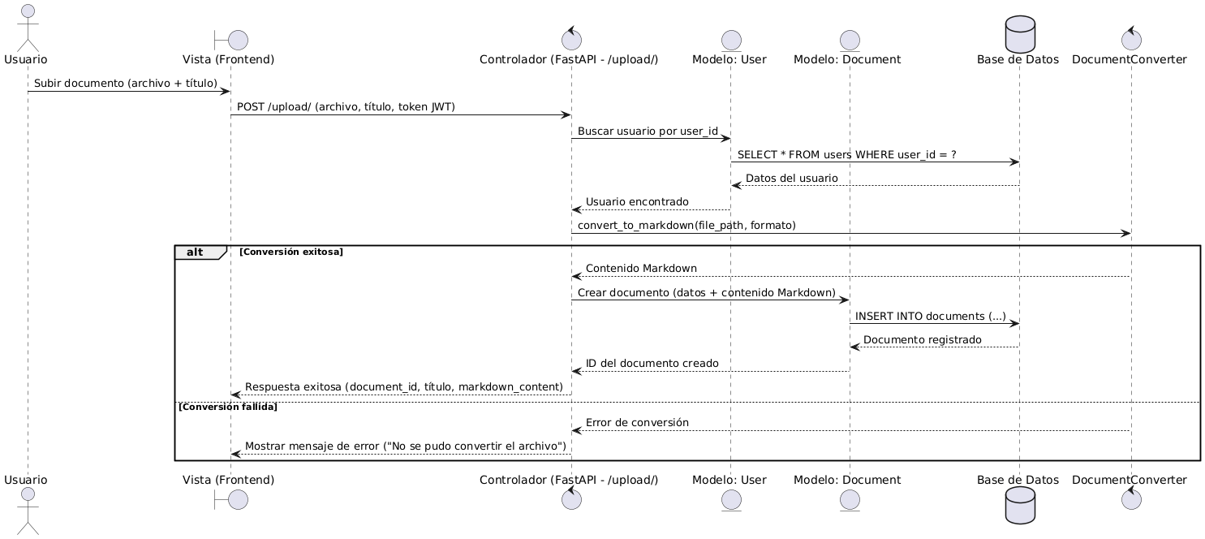

RF05-Descargar documento

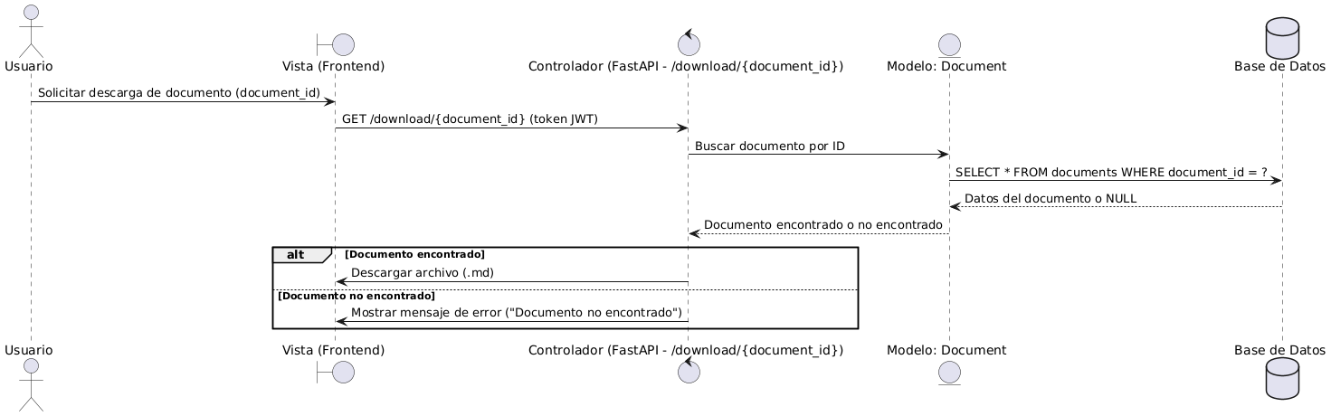

RF06 - Listar documentos

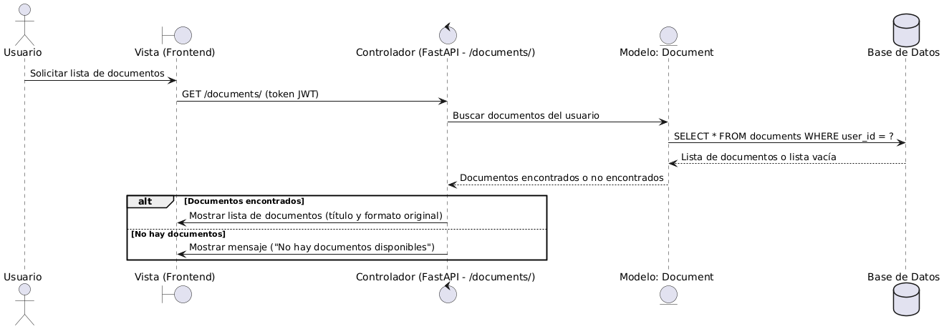

RF07-Gestionar versiones

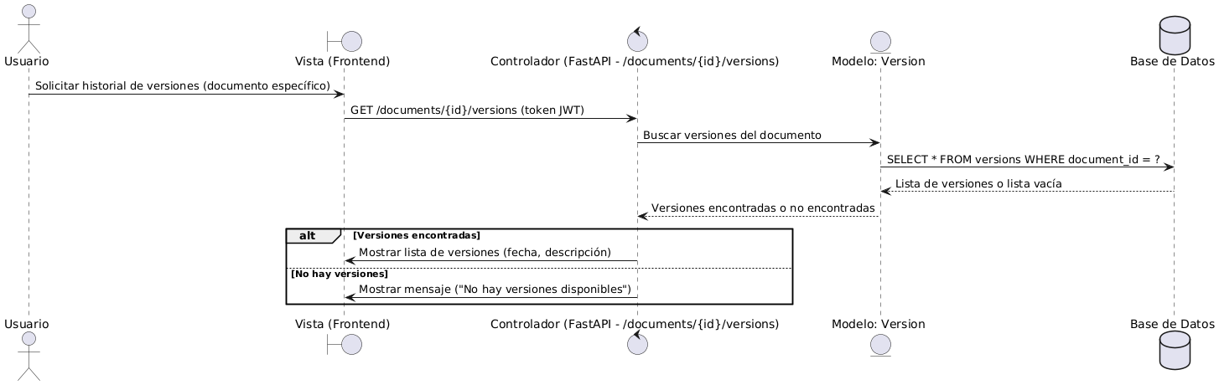

RF08-Validar formato de archivo

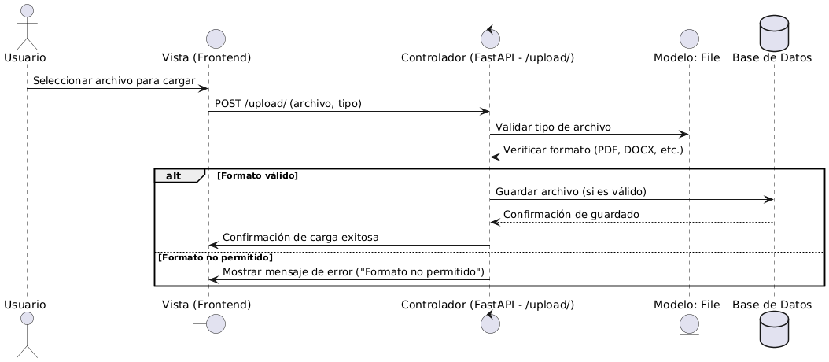

RF09 - Previsualizar Archivo Generado

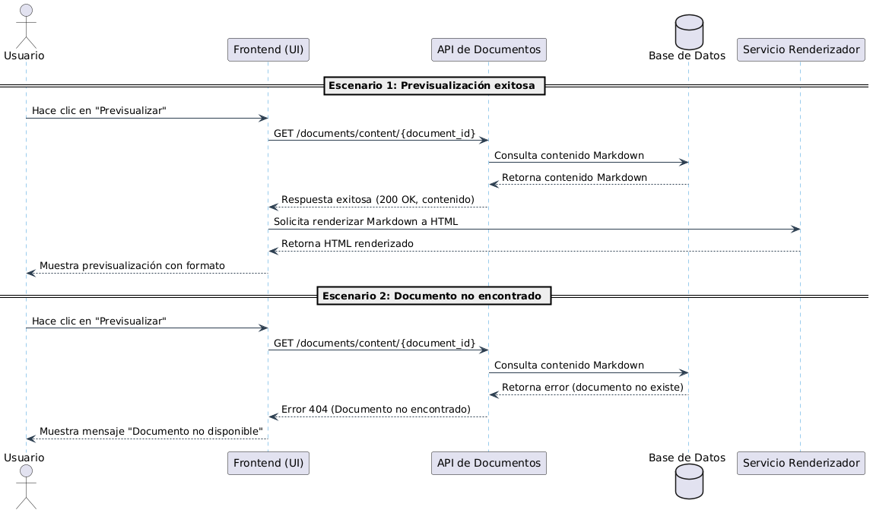

RF10 - Mejorar Archivo Generado

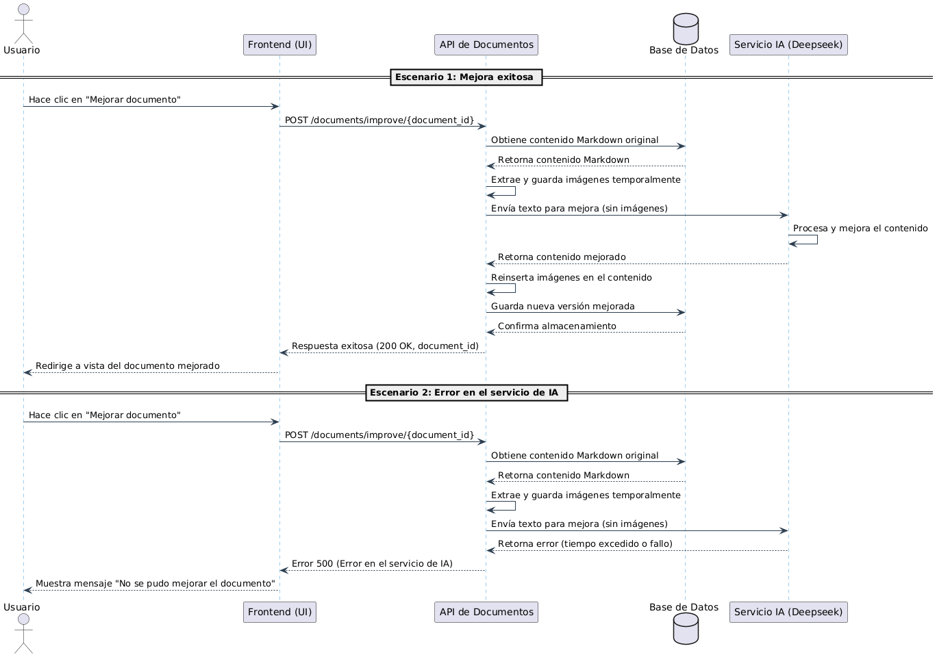

### Diagrama de Clases

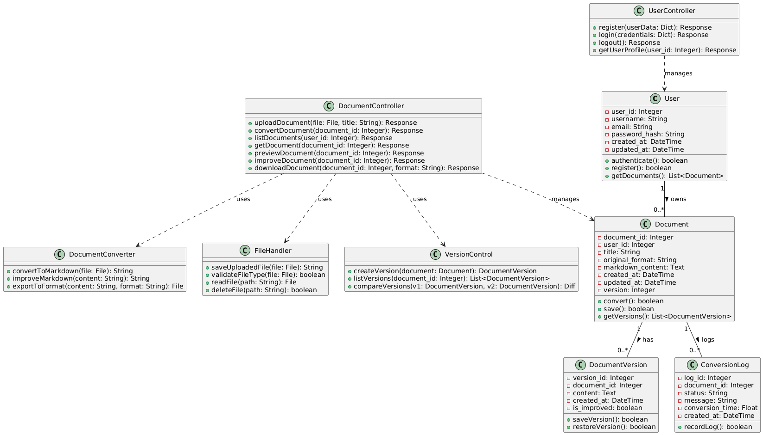

### Diagrama de Base de datos (relacional o no relacional)

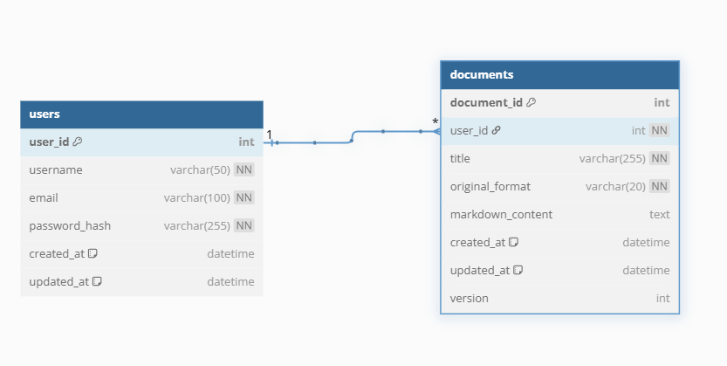

* 1. Vista de Implementación (vista de desarrollo)

### Diagrama de arquitectura software (paquetes)

### Diagrama de arquitectura del sistema (Diagrama de componentes)

* 1. Vista de procesos

### Diagrama de Procesos del sistema (diagrama de actividad)

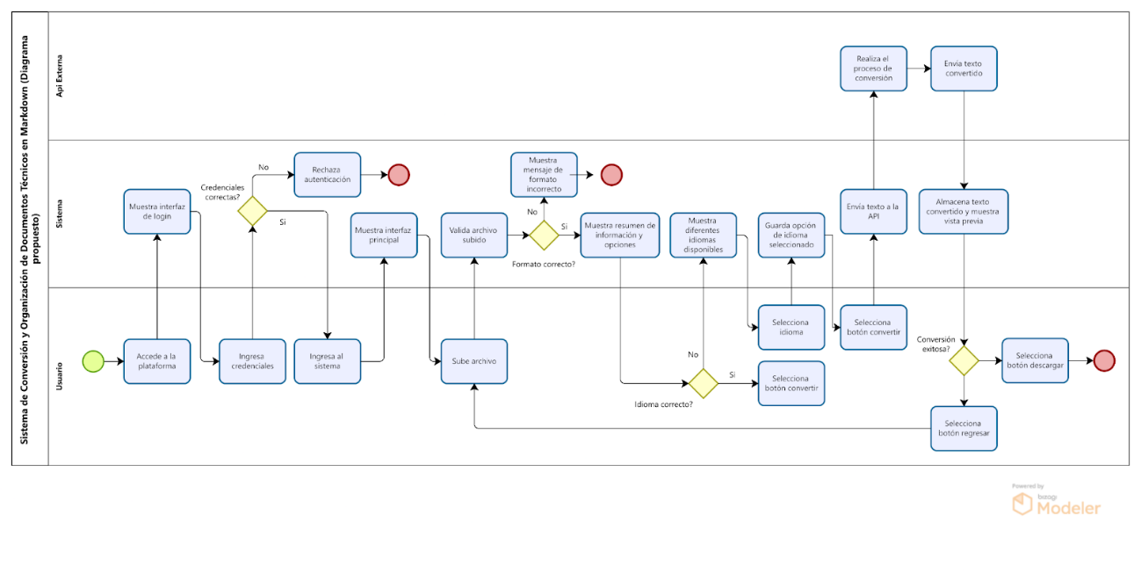

* 1. Vista de Despliegue (vista física)

### Diagrama de infraestructura

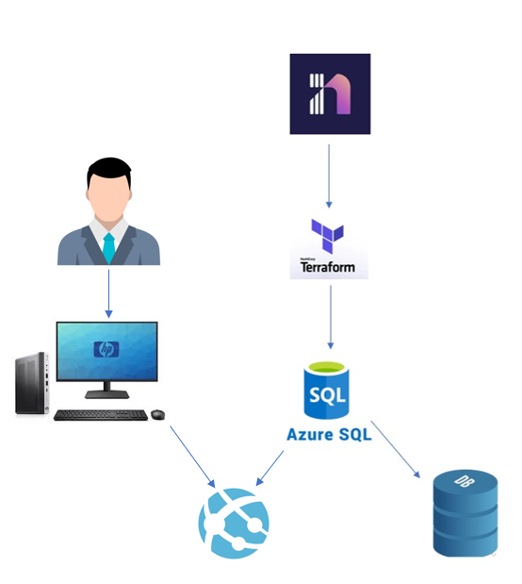

* + 1. Diagrama de arquitectura

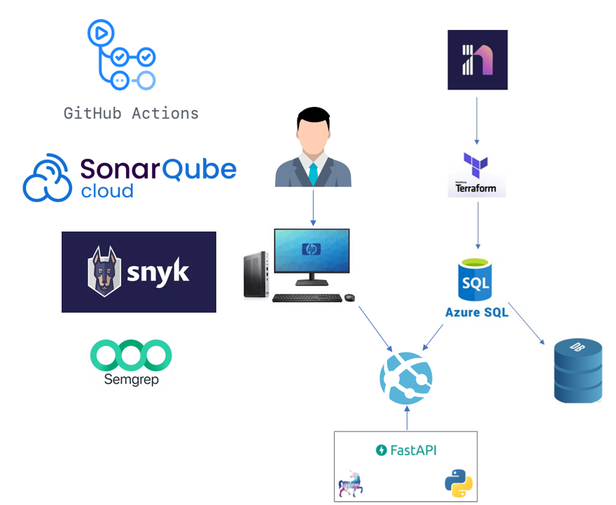

# **ATRIBUTOS DE CALIDAD DEL SOFTWARE**

**Escenario de Funcionalidad**

**Escenario:**  
El sistema debe permitir a los usuarios crear cuentas, iniciar sesión y gestionar documentos mediante operaciones de carga, conversión y descarga. Cada función debe estar correctamente conectada y validada, asegurando el cumplimiento de los requisitos funcionales RF01–RF08.

**Evaluación esperada:**

* El usuario puede realizar todas las tareas básicas sin errores.
* El sistema detecta y restringe tipos de archivo no permitidos.
* Los documentos convertidos mantienen una estructura adecuada.

**Escenario de Usabilidad**

**Escenario:**  
El sistema debe ofrecer una interfaz intuitiva donde el usuario pueda fácilmente: registrarse, iniciar sesión, subir documentos y convertirlos. El sistema debe guiar al usuario con mensajes claros, retroalimentación visual, y debe prevenir o corregir errores comunes.

**Evaluación esperada:**

* Un nuevo usuario aprende a usar el sistema sin necesidad de capacitación.
* La conversión y descarga del documento se realiza con pocos clics.
* El sistema ofrece mensajes de ayuda y validación en campos críticos.
* El usuario siente satisfacción al completar una tarea.

**Escenario de confiabilidad**

**Escenario:**  
El sistema debe proteger la información personal y los documentos subidos por los usuarios. Solo el propietario de los documentos puede acceder y gestionarlos. Además, debe garantizar la disponibilidad del servicio y prevenir modificaciones no autorizadas.

**Evaluación esperada:**

* Las credenciales están encriptadas y no se almacenan en texto plano.
* Los documentos se asocian al usuario correctamente y no pueden ser accedidos por otros.
* Se implementan medidas de respaldo y recuperación ante fallos.
* Mecanismos de prevención (validación), precaución (autenticación) y reacción (logs de actividad) están presentes.

**Escenario de rendimiento**

**Escenario:**  
El sistema debe proteger la información personal y los documentos subidos por los usuarios. Solo el propietario de los documentos puede acceder y gestionarlos. Además, debe garantizar la disponibilidad del servicio y prevenir modificaciones no autorizadas.

**Evaluación esperada:**

* Las credenciales están encriptadas y no se almacenan en texto plano.
* Los documentos se asocian al usuario correctamente y no pueden ser accedidos por otros.
* Se implementan medidas de respaldo y recuperación ante fallos.
* Mecanismos de prevención (validación), precaución (autenticación) y reacción (logs de actividad) están presentes.

**Escenario de mantenibilidad**

**Escenario:**  
El sistema debe permitir agregar nuevas funcionalidades (como exportación a otros formatos), actualizar bibliotecas o corregir errores sin alterar el funcionamiento general.

**Evaluación esperada:**

* El código está documentado y modularizado (separación por componentes).
* Nuevos conversores pueden integrarse fácilmente.
* Las actualizaciones no rompen funcionalidades existentes (regresión mínima).

**Otros Escenarios**

**Escenario:**  
El sistema debe ser capaz de procesar múltiples documentos en paralelo sin degradar la experiencia de otros usuarios, y permitir escalar la infraestructura si se requiere.

**Evaluación esperada:**

* Capacidad de procesar al menos 10 conversiones concurrentes sin errores.
* Monitoreo del rendimiento para evaluar cuellos de botella.
* Soporte para balanceo de carga en versiones futuras.